Управление образования Брянской городской администрации
Муниципальное бюджетное учреждение дополнительного образования «Центр внешкольной работы» г. Брянска

Методическая разработка занятия
по теме «Выполнение сувенирных валенок в технике «мокрое валяние»

номинация
«Методическая разработка по направлению деятельности»

Разработал:
Лебедева Анна Владимировна
педагог дополнительного образования

Брянск 2020 г.

Аннотация
Занятие по теме «Выполнение сувенирных валенок в технике «мокрое валяние»разработано на основе авторской дополнительной общеобразовательной общеразвивающей программы «Сувенирная мастерская», имеющей художественную направленность.
Разработка представляет собой занятие, на котором обучающимся предлагается вспомнить, повторить изученный ранее материал, а также углубить свои знания и развить практические умения, выполнив более сложное и кропотливое задание, предполагающее овладение новыми приемами работы.
Тема учебного занятия входит в блок«Мокрое валяние» дополнительной общеобразовательной общеразвивающей программы «Сувенирная мастерская». На втором году обучения обучающиеся уже познакомились с техникой «мокрое валяние», изучили принципы работы с непряденой шестью, выполнили простые изделия в данной технике (круглые и плоские бусины, валяное мыло, брошь). В 3-й год обучения задачи усложняются: обучающимся предлагается выполнить валяное изделие на шаблоне.
На занятиипредусматривается сообщение нового материала: по истории возникновения валенок на Руси, об их производстве в Почепском районе Брянской области, изучении приемов работы с непряденой шестью на шаблоне. В ходе практической работы обучающиеся изготовят в технике «мокрое валяние» пару симметричных сувенирных валеночек.
Предполагаемый возраст обучающихся – 9-12 лет.
Данная методическая разработка рекомендуется для использования педагогам дополнительного образования, работающим по дополнительным общеобразовательным общеразвивающим программам художественной направленности, учителям начальных классов и технологии в их практической деятельности. Использование ееможет быть как выборочное, так и полное.
Содержание
- Введение………………………………………………………………………4
- План проведения занятия…………………………………………………….6
- Ход занятия…………..………………………………………………………7
- Заключение…………………………………………………………….….…14
- Список литературы……………………………………………………….…16
- Приложения:
Приложение 1……………………………………………………………………17
Слайд 1 Животные, шерсть которых используется для валяния………….…17
Слайд2. Валяние войлока – изобретение кочевников……………………….18
Слайд3. Легенда о зарождении валяния……………………………………....19
Слайд4. Музей валенок в города Мышкин ……………………………...……20
Слайд 5. Валенки-рекордсмены………………………………...………………21
Слайд 6. Почепские валенки……………………………………………………22
Слайд7. Современные валенки…….……………………………….……….....23
Приложение 2. Технологическая карта «Последовательность выполнения сувенирных валенок в технике мокрого валяния»…………………………….24

Введение
Валенки – традиционная обувь, которую носили народы Евразии, в том числе, и нашей страны. Интересна история их появления на территории нашего государства, преображения их формы в тот вид, который привычен для нас сегодня, когда мы говорим о валенках.
Валенки – обувь, казалось бы, давно вышедшая из моды, несовременная и неактуальна. Но на сегодняшний день эта обувь вышла на новую волну своей популярности: производство валенок как декоративных, так и в натуральную величину, не прекращается. Их валяют и на производствах, и частным образом. Стоит отметить, что в Почепском районе Брянской области тоже существует производство валенок. Семья Романовых возродила этот вид ремесла на Брянщине, представив валенок не только как элемент одежды, но и как своеобразный символ нашего региона.
Знакомство детей с народными традициями, приобщение их к красоте и богатству народных обычаев, укрепляет связь между поколениями, воспитывает любовь к родному дому, краю, Отечеству. У обучающихся развивается чувство патриотизма и ответственности за судьбу Родины.
Сегодня валенки декорируют самыми различными способами: украшают мехом, расшивают бисером, нитками, тесьмой, расписывают красками.
Валенки «рождаются» из шерсти, а шерсть, в свою очередь, - очень приятный, теплый, «душевный» натуральный материал. Первое, что непроизвольно делают дети с непряденой шерстью - проводят краешком волокон по щеке или по ладони. Одни только ощущения, вызываемые этим материалом, заведомо обеспечивают положительный настрой обучающихся и их интерес к содержанию занятия.
Актуальность занятия обусловлена необходимостью более углубленного изучения обучающимися объединения «Сувенирная мастерская» техники мокрого валяния. Календарный учебный график общеобразовательной программы выстроен так, что данное занятие приходится на конец ноября – начало декабря. Таким образом, его содержание позволяет обучающимся прочувствовать приближение новогодних праздников, стимулирует их к выполнению тематических сувениров для себя и близких.
Цель занятия: мотивация обучающихся к родной культуре, изготовление сувенирных валенок в технике «мокрое валяние».
Задачи занятия:
предметные:
- формировать умения
работы с непряденой шерстью;
- познакомить с принципом валяния изделий на шаблоне, правилами раскладки шерсти;
- научить выполнять сувенирные валенки в технике мокрого валяния.
метапредметные:
- развивать познавательный интерес к художественным промыслам, к мокрому валянию в частности;
- развивать творческие способности обучающихся, воображение, логическое мышление, художественный вкус.
личностные:
- воспитывать аккуратность, терпение, умение доводить дело до конца;
- воспитывать бережное отношение к историческим ценностям своего народа: обычаям, традициям.
Основная идея педагогической деятельности состоит в создании условий для реализации творческих способностей обучающихся через изучение техники мокрое валяние. На занятии дети не только расширяют знания по валянию из шерсти. Они становятся начинающими мастерами, прочувствовав на собственном опыте весь процесс изготовления сувенирных валенок. Представленный в методической разработке материал способствует приобщению к традициям и культурному наследию русского народа, а также привития уважения к ручному труду.
Новизна занятия заключается в приобщении обучающихся к традиционному ремеслу (валянию) через выполнение практической работы – изготовления сувенирных валенок по мотивам традиционной валяной обуви.
Возраст обучающихся, на которых рассчитано занятие: предназначено для детей младшего и среднего школьного возраста (9-12 лет, 3 год обучения).
Условия для проведения занятия:
для педагога:
- мультимедийный комплекс (ноутбук, проектор, экран);
- образцы готовых работ, выполненных в технике мокрого валяния;
для обучающихся:
- непряденая шерсть;
- мыльный раствор;
- воздушно-пузырьковая пленка;
- ножницы;
- маркеры разной толщины.

План проведения занятия:
1. Организационный этап
- создание психологического настроя на учебную деятельность, активизация внимания, памяти.
2. Подготовительный этап
- сообщение цели и задач занятия;
- актуализация опорных знаний по валянию из шерсти.
3. Основной этап
- сообщение нового материала;
- практическая работа.
4. Заключительный этап
- подведение результатов работы.

Ход занятия:
Этап занятия | Деятельность педагога | Деятельность обучающихся
1 этап  Организационный | Здравствуйте, ребята! Я рада видеть всех вас сегодня! Надеюсь, все вы пребываете в хорошем настроении, и наше занятие окажется для вас интересным, познавательным, а главное – продуктивным.
2 этап  Подготовительный | Ребята, скажите, пожалуйста, какой праздник к нам незаметно приближается? Какой праздник всегда ждут и взрослые, и дети? Какой праздник мы всегда отмечаем в самом конце года?  Конечно, совсем скоро мы будем встречать Новый год. А за что каждый из вас его любит?  У каждого своего отношения к Новому году: детям он нравится из-за большого количества самых разнообразных подарков, сладостей, а также долгожданных зимних каникул, взрослые любят его не меньше. Но в любом случае, все мы ждем от Нового года каких-то чудесных и сказочных событий. И, мне кажется, пока мы будем верить в чудо, наша душа будет оставаться молодой. Согласны?  Новый год приходит, когда заканчивается первый зимний месяц. На улице к этому времени, как правило, уже лежит снег, температура опускается ниже нуля, становится холодно. Как же нужно одеться, чтобы не замерзнуть на улице? В какую обувь мы должны обуться, чтобы нашим ногам не было холодно?  А теперь давайте представим русскую деревню в те времена, когда у людей еще не было современной обуви с замками, резиновой подошвой. В чем ходили крестьяне зимой?  Все верно, они обувались в валенки.  Валенки – это символ подлинной России с ее широкой душой и бескрайними просторами.  Демонстрируется пара детских валенок  Как вы думаете, из чего они сделаны эти валенки?  А как же называется техника выполнения изделий из непряденой шерсти, в которой мы с вами уже работали в прошлом учебном году?  Все верно, это техника валяния. Причем ее можно разделить на два вида по способу выполнения изделий. На какие?  Правильно, при выполнении изделий способом сухого валяния используют специальные иголочки с зазубринами, а вот почему же во втором виде валяние присутствует слово «мокрое»?  Все верно, мокрым валяние называется потому, что при выполнении изделий применяют мыльный раствор.  Скажите, шерсть каких животных чаще всего используется для валяния?  (Слайд 1)  Правильно! Ребята ответьте мне, пожалуйста, изобретением каких народов является валяние?  (Слайд 2)  Молодцы, какие изделия чаще всего валяли кочевники?  Верно, а кто из вас помнит, имя какого библейского героя фигурирует в легенде о зарождении валяния?  Все верно, именно Ной построил ковчег, на котором были обустроены и стойла для животных. После того, как закончился великий потоп и животные покинули стола, на полу остался лежать ковер из шерсти животных, утоптанной ими.  (Слайд3)  Молодцы! Вы очень порадовали меня своими ответами!  Вы наверняка уже догадались, что на сегодняшнем занятии мы продолжим изучение техники мокрого валяния, освоим новые приемы работы с шерсть и выполним сувенир к новому году, который будет хранить тепло ваших рук. Мы будем валять вот такие сувенирные валеночки.  Демонстрируется образец сувенирных валенок | Ответы обучающихся:  Новый год  Ответы обучающихся  Ответы обучающихся  Ответы обучающихся  Ответы обучающихся:  из шерсти  Ответы обучающихся:  валяние  Ответы обучающихся:  Она делится на сухое валяние и мокрое.  Ответы обучающихся  Ответы обучающихся:  овцы, ламы, верблюда  Ответы обучающихся:  кочевых народов  Ответы обучающихся:  юрты, одежду, обувь  Ответы обучающихся:  имя Ноя
3 этап  Основной этап.  Сообщение нового материала | Прежде чем приступить к валянию, скажите, пожалуйста, знаете ли вы, где в России впервые появились валенки?  Мы уже говорили с вами о том, что валяние – изобретение кочевых народов, именно у них позаимствовали наши предки это изобретение. Наиболее ранние свидетельства об использовании войлока на территории страны относят к IV веку до н. э. Остатки валяной шерсти археологи нашли в условиях вечной мерзлоты в курганах Горного Алтая. Народы, живущие здесь, обтягивали ею юрты, из шерсти делали головные уборы и одежду. Самые первые валенки, похожие на наши, появились в Сибири. Правда, они были невысокие и со швом.  Делать валенки очень непросто. Сначала мастера очищают овечью шерсть, потом бьют, пока она не станет мягкой, нежной. Потом начинают валять — кто вручную, а кто и на специальных станках. После погружают в кипяток, затем — в соляной раствор, а затем надевают заготовку валенок на специальную колодку и обколачивают. И только потом уже сбивают войлок на болванке до нужного размера.  Давайте посмотрим видео о том, как изготавливают валенки сегодня.  Демонстрация видеоролика  Теперь вы сами убедились в том, что валяние валенок – процесс очень трудоемкий, именно поэтому валенки были удовольствием недешевым, позволить себе такую обувь мог далеко не каждый. Частенько на всю семью приходилась всего одна пара валенок. Носили их по старшинству — сначала отец, потом сыновья. И очень бережно, потому что их надо было в целости передать следующему поколению. А уж если валенки в семействе были у каждого, то эта семья считалась богатой, зажиточной. Валенки считались щедрым подарком, о котором многим оставалось только мечтать.  Не брезговали валенками и цари. Петр I, например, лечил ими простуду, надевая на голые ноги. А ЕкатеринаII и Анна Иоанновна допускали ношение валенок даже с роскошными бальными платьями.  В России на сегодняшний день открыты четыре музея валенок: в Москве, Мышкине Ярославской области, Кинешме Ивановской области и мордовском селе Урусово. Здесь есть и офицерские валенки бурки, которые носили сто лет назад военные милиционеры, и солдатские валенки времен Великой Отечественной войны. На валенках карельских партизан расположены специальные крючки для лыж, а на гусарской теплой обуви из музея Мышкина — шпоры.  (Слайд 4)  Существуют также валенки, занесенные в Книгу рекордов Гиннеса. Самые маленькие валенки, длина стоп которых составляет 1,5 мм, удалось создать микроминиатюристу из Омска Анатолию Коненко. А самый большой валенок в мире сваляла художница из Санкт-Петербурга Валерия Лошак. Высота его составляет 3,2 метра, длина ступни – 2,5 метра, а вес – 300 килограммов.  (Слайд5)  Знаете, ребята, а ведь в нашей области тоже издавна занимались валянием валенок. На сегодняшний день в Почепском районе работает производство валенок, которое возродили супруги Романовы. Изделия этих мастеров известны и в нашей области, и за ее пределами.  Специально для Олимпиады, проходившей в Сочи в 2014 году, они сваляли суперваленки. Размеры валенок впечатляют: 1,8 метра в высоту, 1,5 метра в окружности, 1 метр – длина подошвы.  (Слайд6)  Сегодня валенки – это не просто обувь или деталь костюма, они стали дизайнерским объектом: валенки украшают мехом, вышивкой нитками, бисером и бусинами, пайетками, декоративной тесьмой, валяными элементами, росписью. Творчеству нет предела!  (Слайд7)  Вот и мы с вами постараемся изготовить валенки собственного дизайна. На сегодняшнем занятии мы их сваляем, а на следующем, когда наши изделия полностью просохнут, будем украшать.  Но прежде, чем приступить к работе, давайте немного разомнемся. Встаньте, пожалуйста, радом со своими рабочими местами и повторяйте движения за мной:  Чтобы валенки свалять,  Нужно корпус нам размять.  Вместе сделаем зарядку,  Вспомним все и по порядку.  Мы овечек подстрижем,  Дружно шерсть переберем –  На чесальной на машине  Мусор весь мы уберем.  Чтобы войлок получить,  Нужно шерсть в пласты скрепить,  А потом уж заготовки  Надо взять и накроить.  Заготовки мы сошьем  И сразу удивимся –  Почему такой огромный  Сапог наш получился?  Это вовсе не секрет, даже не напасть,  Что с такой громадой делать,  Знает каждый мастер:  Чтобы валенок уменьшить,  Нужно силу приложить.  Мы в стиральном барабане  Наши валенки купали,  Терли и валяли,  Сильно мы устали.  После челюстями бил  Злой и страшный «крокодил»,  Но в валяньи заготовки  Он нам очень подсобил.  Дружно валенки схватили,  На колодки потащили,  Колотушками стучали,  Песни звонко распевали.  Положили их сушиться,  Чтоб потом в них нарядиться.  Молодцы. Усаживаемся удобнее. | Ответ обучающихся  Обучающиеся повторяют движения за педагогом  Дети занимают рабочие места.
3 этап  Основной этап Практическая работа | Итак, переходим к выполнению валенок. Во время работы мы будем использовать мыльный раствор. В связи с этим прошу вас не трогать руками свое лицо. В работе нам также понадобятся ножницы. Постарайтесь обращаться с ними аккуратно, класть рядом со своим рабочим местом сомкнутыми концами, при необходимости правильно передавать их – кольцами от себя и не размахивать ими по сторонам.  Во время валяния нам понадобится воздушно-пузырьковая пленка, которая лежит на столах перед каждым из вас. Между слоями пленки расположено множество пузырьков, которые вы так любите лопать. Но делать этого не нужно. Все помнят почему?  Все верно, именно за счет этих пузырьков процесс сваливания происходит быстрее.  Также нам потребуется шерсть. Сейчас каждый из вас выберет шерсть необходимого вам цвета. Все ли из вас помнят, как необходимо отщипывать пряди шерсти?  Правильно, давайте проговорим это вместе: в одну руку мы берем нашу шерсть не близко к краю, сильно ее не сжимаем. Другую руку собираем в кулак, поднимаем вверх большой палец, на указательный палец укладываем краешек шерстяной ленты, придавливаем большим пальцем и аккуратно, не спеша вытягиваем прядь. Все вспомнили этот прием? Молодцы!  Каждому из вас я раздала шаблон, на котором будут валяться валенки. Не удивляйтесь его странной форме. Если сложить его пополам, вы сразу узнаете форму валенка. Такой шаблон поможет нам выполнить два одинаковых по размеру валенка сразу. А после того, как шерсть сваляется, мы аккуратно разрежем войлочную заготовку по середине и вытащим шаблон.  Ребята, при выполнении работы мы будем пользоваться технологической картой, в которой прописаны все этапы, последовательность которых мы с вами должны соблюдать.  (Приложение 2) | Ответы обучающихся  Обучающиеся выбирают шерсть  Ответы обучающихся  Педагог проговаривает и демонстрирует прием  Обучающиеся приступают к практической части занятия
4 этап  Заключительный этап  4 минуты | Итак, мы выполнили валенки, которые должны просохнуть к следующему занятию на деревянных шпажках.  А сейчас, ребята, давайте устроим блиц-опрос, чтобы закрепить то, чем мы с вами сегодня занимались о чем говорили. Отвечайте на мои вопросы быстро и кратко:  1. В какой технике декоративно-прикладного искусства мы сегодня работали?  2. Из какого материала мы выполняли наши валеночки?  3. Как называется приспособление, вокруг которого мы обкладывали слои шерсти, когда валяли валенки?  4. Из какого материала должен быть изготовлен шаблон, чтобы работа не испортилась?  5. Как нужно выкладывать слои шерсти при валянии валенок?  Молодцы, сегодня вы работали замечательно, были внимательны и аккуратны, прекрасно справились с работой! На следующем занятии мы займемся украшением наших валеночек. Когда работа будет окончательно завершена, я уверена, она послужит прекрасным украшением елочки, которая будет стоять на Новый год в ваших домах.  На этом наше занятие заканчивается. Всем большое спасибо! А теперь убираем свои рабочие места. | Ответы обучающихся  в технике мокрого валяния  из шерсти  шаблон  из непромокаемого  менять направление шерсти в каждом слое

Заключение
Учебное занятие по теме «Выполнение сувенирных валенок в технике «мокрое валяние» предполагает повторение обучающимися пройденного во 2 год обучения теоретического и практического материала по блоку «Мокрое валяние» дополнительной общеобразовательной общеразвивающей программы «Сувенирная мастерская»; а также освоение нового материала: «погружение» в историю валяния и появления валенок, овладение приемами работы в технике «мокрое валяние» на шаблоне. Занятие рассчитано на 3 академических часа.
Поставленные цели и задачи реализовываются с помощью различных групп методов:
- словесных (рассказ, объяснение, беседа);
- наглядных (демонстрация презентации, демонстрация образцов готовых работ, показ приемов практической работы);
- практических (практическая работа по выполнению сувенирных валенок в технике мокрого валяния).
Подобранные методы и средства обучения соответствуют возрасту обучающихся, их потребностям, интересам.
Теоретическую часть занятия сопровождает презентация, на определенном этапе дети просматривают видеоролик «Как создают исконно русскую обувь», который еще раз подтверждает сложность, кропотливость и ценность человеческого труда при выполнении той или иной работы, и валенок в частности.
Практическая работа требует от обучающихся активного включения в учебный процесс и внимания. Обучающиеся чувствуют себя уверенно, поскольку они уже познакомились с техникой мокрого валяния в предыдущий год обучения. Это стимулирует их к выполнению задания, настраивая на положительный результат.
Применение различных видов деятельности позволяет сделать занятие максимально эффективным и интересным для обучающихся, не перегружая их излишней информацией. А проведение разминки снижает риск физического утомления, создает благоприятный эмоциональный настрой.
В занятии четко прослеживаются все его этапы, подчиненные заданной теме. Они последовательны и взаимосвязаны, логически дополняют друг друга. Содержание соответствует поставленной цели. Предлагаемый учебный материал способствует развитию кругозора каждого ребенка, интереса к художественным промыслам, в том числе валянию, истории его развития в нашей стране, а также развитию воображения, мелкой моторики рук.
Результат проведения занятия:
- обучающиеся будут знать: историю зарождения валяния и развития его на территории России, материалы, инструменты и приспособления, используемые при работе в этой технике, приемы работы с непряденой шерстью;
- оперировать специальными терминами, с которыми познакомились на занятии.
- уметь выполнять сувенирные валенки, соблюдать правила работы с непряденой шерстью.
Данная методическая разработка рекомендуется для использования педагогам дополнительного образования, работающим по дополнительным общеобразовательным общеразвивающим программам художественной направленности, учителям начальных классов и технологии в их практической деятельности.
Список литературы
1. Зайцева А.А. Тапочки ручной работы: новые модели для взрослых и детей/ Анна Зайцева. – М.: ЭКСМО, 2010. – 64 с.

2.Ирина Вершинина: Украшаем валенки. 25 способов оригинальной отделки. – М.: АСТ-ПРЕСС, 2012. – 80 с.

3. Марина Храпова, Диана Барц, Наталья Маслова. Валяние из шерсти. Самое полное и понятное пошаговое руководство для начинающих. – М.: ЭКСМО, 2020. – 272 с.
Интернет-ресурсы:
1.https://www.culture.ru/materials/168744/valenki-obuv-carskikh-dvorcov-i-modnykh-podiumov
2. https://www.youtube.com/watch?v=9kqWfKpiBgo&ab_channel

Приложения
Приложение 1
Слайд1
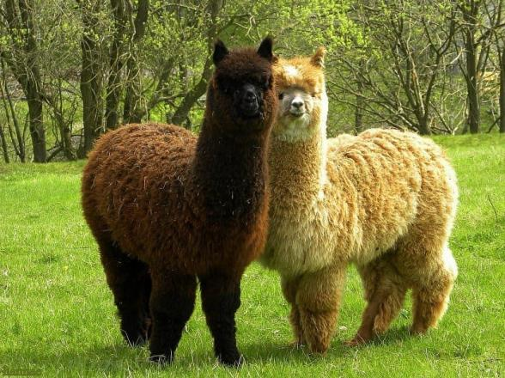
Животные, шерсть которых используется для валяния

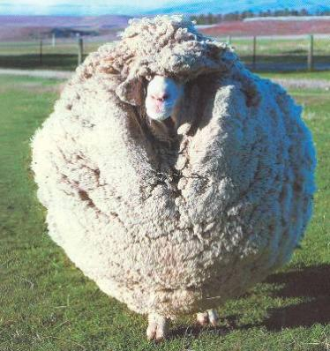

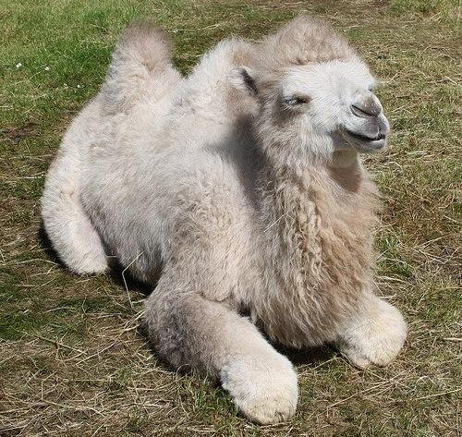

Слайд 2
Валяние войлока – изобретение кочевников
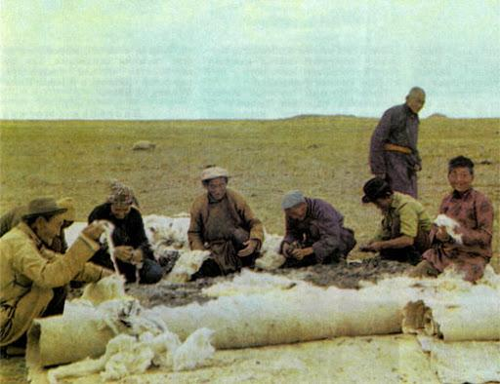

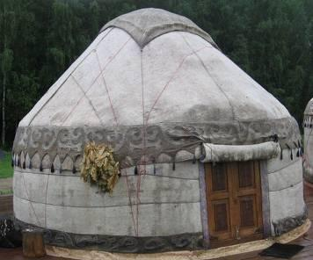

Слайд 3
Легенда о зарождении валяния
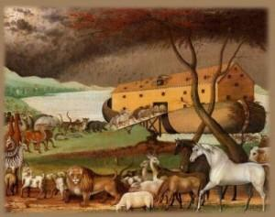

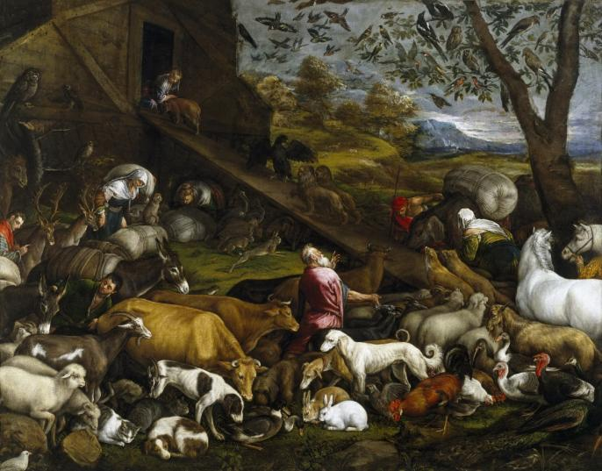
Слайд4
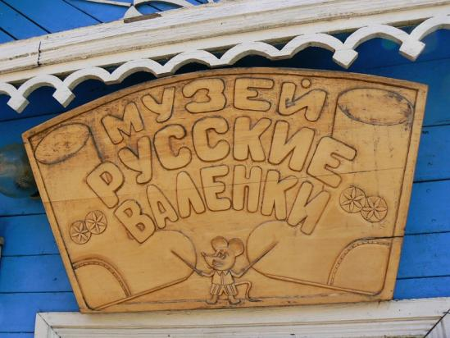
Музей валенок в города Мышкин

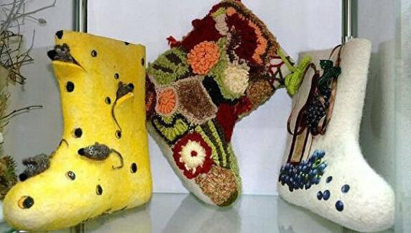

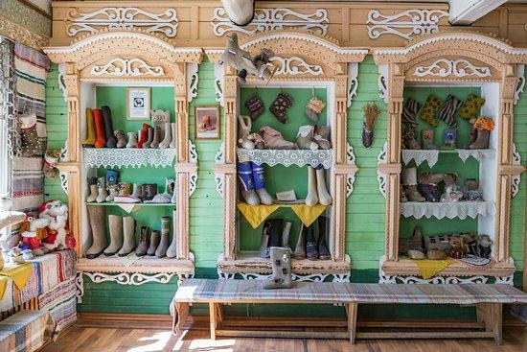

Слайд 5
Валенки-рекордсмены
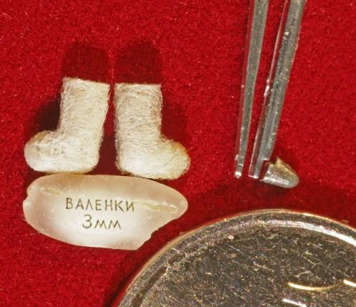

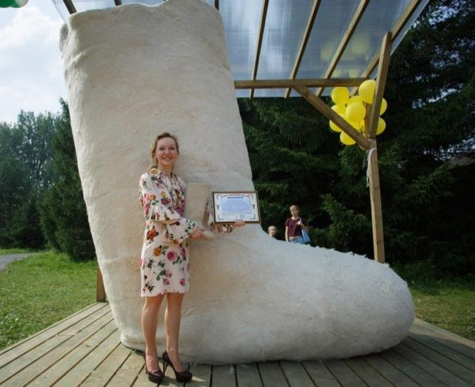

Слайд6
Почепские валенки
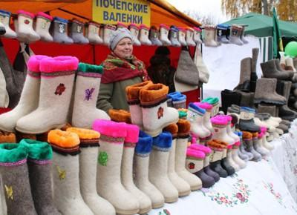
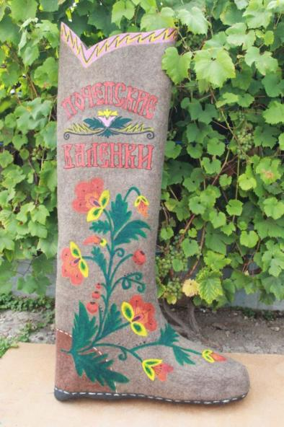
Слайд7
Современные валенки
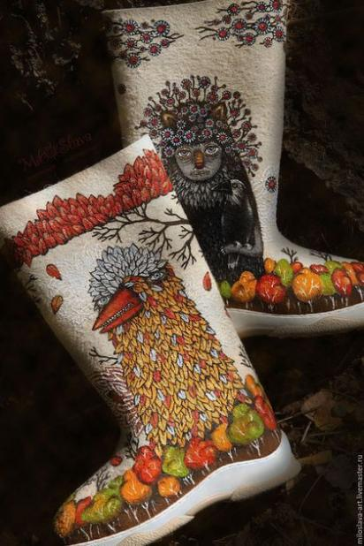

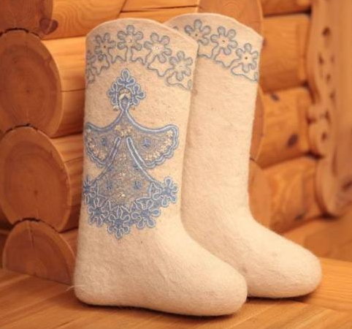

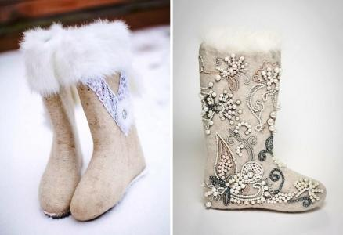

Приложение 2
Технологическая карта «Последовательность выполнения сувенирных валенок в технике мокрого валяния»
№ | Последовательность изготовления работы | Графическое изображение | Материалы, инструменты, приспособления
1 | Подготовить шаблон валенок из непромокаемого материала. Поместить шаблон на поверхность, воздушно-пузырьковой пленкой |  | Непромокаемый материал для шаблона, воздушно-пузырьковая пленка
2 | Оторвать тонкие пряди шерсти и выложить их на шаблон в горизонтальном направлении  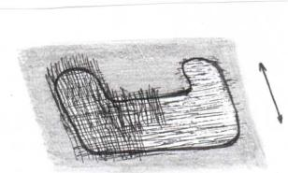 | 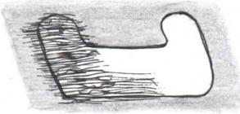 | Воздушно-пузырьковая пленка, непряденая шерсть
3 | Оторвать тонкие пряди шерсти и выложить их на шаблон поверх предыдущего слоя в вертикальном направлении |  | Воздушно-пузырьковая пленка, непряденая шерсть
4 | Утрамбовать слегка шерсть руками | 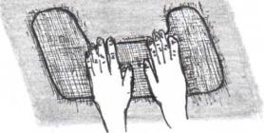 | Воздушно-пузырьковая пленка,
5 | Смочить выложенную шерсть мыльным раствором | 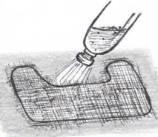 | Воздушно-пузырьковая пленка, мыльный раствор
6 | Накрыть вторым слоем пленки, и утрамбовать руками. Проконтролировать, чтобы участки выложенной шерсти были смочены | 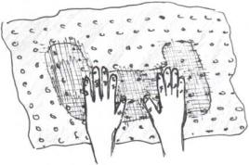 | Воздушно-пузырьковая пленка,
7 | Снять пленку, перевернуть работу на другую сторону. Загнуть края шерсти, выходящие за шаблон, избегая грубых складок | 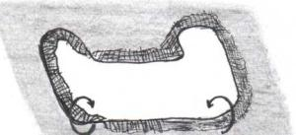
8 | Выложить слой шерсти в диагональном направлении | 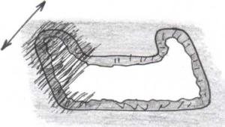 | Непряденая шерсть
9 | Выложить еще один слой шерсти, перпендикулярный по направлению предыдущему | 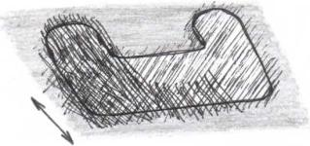 | Непряденая шерсть
10 | Повторить пункты 4-7 |  | Воздушно-пузырьковая пленка, мыльный раствор
11 | Выполнить при недостаточной толщине войлока еще по 2 слоя с каждой стороны шаблона, повторяя пункты 2-10 |  | Воздушно-пузырьковая пленка, непряденая шерсть, мыльный раствор
12 | «Массировать» легкими движениями заготовку (сначала на пленке, затем – в руках) в течение 15-20 минут, пока поверхность не станет однородной, без явно выраженных волокон | 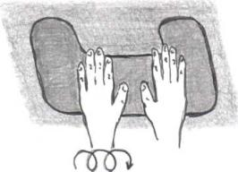 | Клеенка, воздушно-пузырьковая пленка
13 | Согнуть заготовку пополам и аккуратно разрезать шерсть ножницами (с обеих сторон), не повредив шаблон | 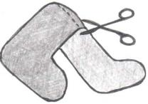 | Ножницы
14 | Снять валенки с шаблона | 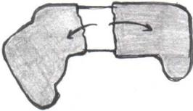
15 | Валять валенки изнутри (на пальцах или с помощью маркеров разной толщины) в течение 15-20 минут. Чтобы валенки валялись быстрее, периодически окунать их горячую воду | 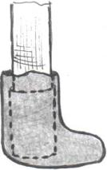 | Воздушно-пузырьковая пленка, маркеры разной толщины, горячая вода
16 | Смыть мыльный раствор с валенок в чистой воде | 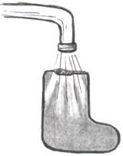 | Чистая вода
17 | Высушить валенки при комнатной температуре, насадив их на деревянные палочки | 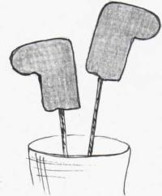 | Деревянные палочки

